1. uzdevums
Monētu met trīs reizes pēc kārtas un atzīmē, kā tā nokrīt; ar ciparu vai ģerboni uz augšu.
a) Uzraksti vienu šī mēģinājuma iznākumu!
b) Uzraksti šī mēģinājuma iznākumu kopu!
c) Uzraksti notikumam “tieši divas reizes monēta uzkritīs ar ģerboni uz augšu” labvēlīgos iznākumus!
d) Aprēķini varbūtību notikumam “tieši divas reizes monēta uzkritīs ar ģerboni uz augšu”!
e) Nosaki doto notikumu veidu, savietojot ar atbilstošo jēdzienu!
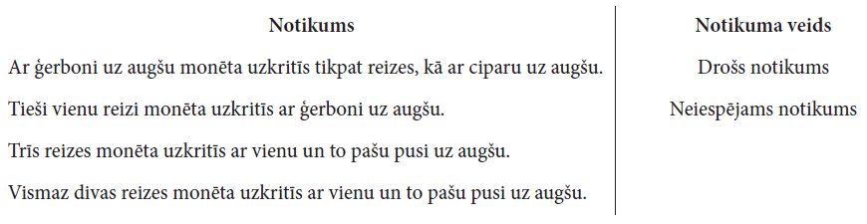
2. uzdevums
Tiek mests spēļu kauliņš. Notikums A ir “uzmest skaitli, kas ir mazāks nekā 3”, bet notikums B ir “uzmest skaitli, kas ir vismaz 5”.
a) Nosaki, vai notikumi A un B ir savienojami vai nesavienojami! Atbildi pamato!

b) Uzraksti notikumu A∪B!

c) Aprēķini notikuma A∪B varbūtību P(A∪B)!

d) Izveido un uzraksti notikumu C, kas ir savienojams ar notikumu A!
3. uzdevums (3 punkti)
Vasaras nometnē no rīta bērni var izvēlēties spēlēt tenisu, volejbolu, basketbolu vai novusu. Pēcpusdienā viņi var iet peldēt vai braukt ar laivu. Dienas plāns sastāv no divām nodarbībām: viena no rīta, otra pēcpusdienā.
a) Cik dažādus dienas plānojumus var izveidot, ja izvēlas gan no rīta, gan pēcpusdienā vienu no piedāvātajām iespējām un visas izvēles iespējas ir vienādi iespējami notikumi?

b) Kāda ir varbūtība, ka dienas plānā ir iekļauts teniss un braukšana ar laivu?

c) Kāda ir varbūtība, ka dienas plānā ir iekļauta peldēšana?
4. uzdevums
Trauciņā atrodas šokolādes konfektes: 6 “Serenādes” un 4 “Magonītes”. Zanei bija jāpaņem 3 konfektes, un izvēlēties jebkuru konfekti ir vienādi iespējami notikumi. Aprēķini varbūtību notikumam A – “Zane izvēlējās vismaz 1 “Serenādi””!
5. uzdevums
Kvadrātā, kura virsotnes ir (2;0), (2;2), (0;2) un (0;0), uz labu laimi izvēlas punktu (x; y). Kāda ir varbūtība, ka
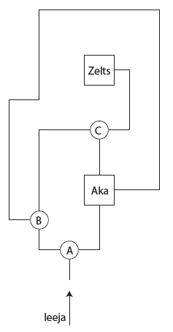
šis punkts atrodas kvadrāta daļā, ko ierobežo y ass un funkcijas y=0,5x grafiks?

6. uzdevums
Telpā Zelts atrodas lāde ar zelta monētām, bet telpā Aka ir dziļa aka, no kuras izkļūt nav iespējams. Krustojumos A, B un C griezties atpakaļ nedrīkst un tālāko ceļu izvēle ir vienlīdz iespējami notikumi. Kāda ir varbūtība, ka dārgumu meklētājs nokļūs līdz lādei?

